***Один из вариантов решения системы логических уравнений.***

Задание 23 ЕГЭ по информатики относится к задачам высокой сложности. Процент выполнения учащимися данного задания очень низкий 7-13%. Давайте рассмотрим один из способов решения задачи, предложенный ***Козловым Александром Ивановичем*** (нашла случайно и очень благодарна автору). Сложная задача превращается в простую и интересную.

***Задача 23.***

***Сколько существует различных наборов значений логических переменных  x1, x2, … x8, х9,х10, которые удовлетворяют всем перечисленным ниже условиям?***

х1∨ х2 ∧ х3 = 1

х2∨ х3 ∧ х4 = 1

**…**

х6∨ х7 ∧ х8 = 1

х7∨ х8 ∧ х9 = 1

х9 → х10 = 1

  В ответе не нужно перечислять все различные наборы значений переменных x1, x2, … x8, х9, х10, при которых выполнена данная система равенств.  В качестве ответа нужно указать количество таких наборов.

Решение:

Уравнения 1-7 имеют две особенности : первое - они «одинаковые», второе –существует связь между уравнениями (переменные х2 и х3 из первого уравнения переходят во второе, переменные х3 и х4 из второго уравнения переходят в третье и т.д.)

  Берем первое уравнение х1∨ х2 ∧ х3 = 1 и с помощью таблицы истинности находим все его решения (такая же таблица истинности будет и для всех уравнений 1-7). После чего остается выделить (вычеркнуть) все строки, имеющие 0 в итоговой колонке

|  |  |  |  |  |
| --- | --- | --- | --- | --- |
| **х1** | **х2** | **х3** | **х2х3** | **х1х2х3** |
| **0** | **0** | **0** | **0** | **0** |
| **0** | **0** | **1** | **0** | **0** |
| **0** | **1** | **0** | **0** | **0** |
| **0** | **1** | **1** | **1** | **1** |
| **1** | **0** | **0** | **0** | **1** |
| **1** | **0** | **1** | **0** | **1** |
| **1** | **1** | **0** | **0** | **1** |
| **1** | **1** | **1** | **1** | **1** |

 Анализируя таблицу, строим отображения пар x1x2 в x2x3. Если пара с каким то значением отображается во вторую дважды , то стрелка будет двойная.

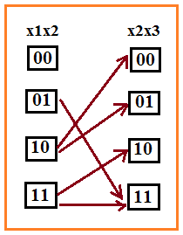

По данному рисунку строим правила отображения, по которым и находим количество решений для первых семи уравнений для чего достаточно заполнить следующую таблицу

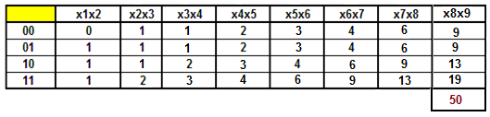

 Откуда и находим, что первые семь уравнений имеют всего 50 решения.

А нам остается разобраться с оставшимся «добавочным» уравнением х9 → х10 = 1  
Составим таблицу истинности для этого уравнения.

|  |  |  |
| --- | --- | --- |
| **х9** | **х10** | **х9х10** |
| **0** | **0** | **1** |
| **0** | **1** | **1** |
| **1** | **0** | **0** |
| **1** | **1** | **1** |

Из таблицы видно, что х10

* имеет два решения при значении х9=0, что означает следующее: количество решений для х10 со значениями пары х8х9 равными 00 и 10 - ***удвоится***
* имеет одно решение со значениями х9-1 , т.е. количество решений для х10 не изменится (будет таким как для пары х8х9 со значениями 01 и 11) .

Нам остается, найти количество решений для всей системы уравнений, заполнив соответствующие ячейки найденными значениями.

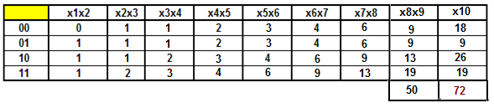***Правильный ответ: 72***

Мне кажется, что этот способ решения системы очень понятен и прост.